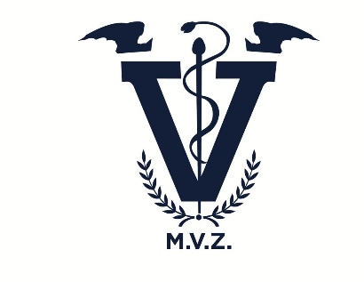

**ASESOR: JOSE LUIS FLORES GUTIERREZ**

**LICENCIATURA EN MEDICINA VETERINARIA Y ZOOTECNIA**

**CAMPUS TUXTLA GUTIÉRREZ**

**PRESENTA:**

**KARLA MARIANA AGUILAR DIAZ**

**UNIVERSIDAD DEL SURESTE**

**TUXTLA GUTIÉRREZ, CHIAPAS. OCTUBRE 2024**

**ANATOMIA COMPARADA Y NECROPSIAS**

**SISTEMA RESPIRATORIO Y CARDIO VASCULAR**

**ACENTUACIÓN**

**SISTEMA RESPIRATORIO**

El sistema respiratorio está formado por las **vías aéreas** y por los **pulmones**. A través de las vías aéreas el aire circula en dirección a los pulmones y es en estos órganos donde se realiza el intercambio de gases.

En las vías aéreas diferenciamos la **vía aérea superior**, que va desde la nariz y la boca hasta las cuerdas vocales, e incluye la faringe y la laringe, y la **vía aérea inferior**, formada por la tráquea, los bronquios y sus ramificaciones en el interior de los pulmones, los bronquiolos.

**SISTEMA CARDIO VASCULAR**

El sistema cardiovascular podemos decir que es la estructura por la que se van a transportar estas sustancias a cada una de todas las células; y retirar de ellas las sustancias de desecho, para permitir así que nuestro cerebro piense o nuestras piernas nos permitan caminar, por ejemplo.

El sistema cardiovascular está constituido por el **corazón,** los **vasos sanguíneos** (arterias, capilares, vénulas y venas) y la **sangre**que circula por ellos. Su adecuado funcionamiento es esencial para que tengamos buena salud.

El sistema arterial se va a ramificar progresivamente formando una extensa red de arterias cada vez más finas para formar los capilares, que alcanzan cada una de las células de nuestro organismo.

